# GENERALIDADES DE LA ESTRUCTURA DEL PLANETA TIERRA Y DEL RELIEVE

ESTRUCTURA EXTERNA: Desde el espacio, se observa la composición de nuestro planeta en tres capas:

Atmósfera: Capa de gases y partículas en suspensión que se halla unida a la Tierra por la fuerza de gravedad.

Hidrosfera : Conjunto de aguas que existen en nuestro planeta. Océanos, mares, ríos, lagos, lagunas….

Litosfera: Parte sólida externa de la tierra, en ella ocurren los movimientos sísmicos y la actividad volcánica.

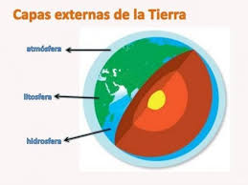

LA LITOSFERA: Esta capa se encuentra dividida en trozos o grandes bloques de tierra conocidos como placas tectónicas, que se encuentran en constante movimiento. Las placas tectónicas pueden ser de dos tipos:

CONTINENTALES: Es donde se encuentran las tierras emergidas o continentes: América, Europa, África, Asia, Oceanía y Antártida.

OCEÁNICAS: Corresponde al fondo marino o de los océanos. Existen cinco océanos que son: Pacífico, Atlántico, Índico, Glacial Ártico y Glacial Antártico.

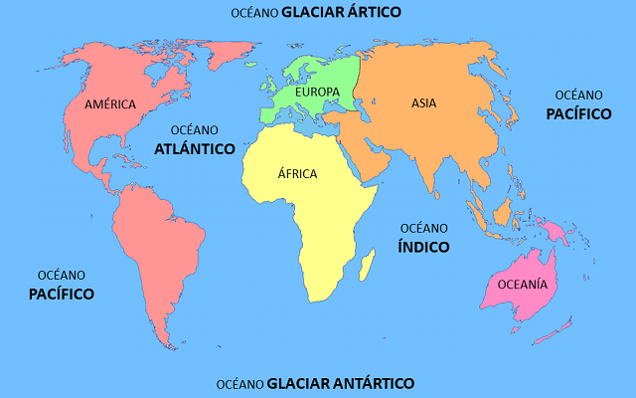

**OCÉANO GLACIAR ANTÁRTICO**

ANTÁRTIDA

Estructura interna de la Tierra: Se compone de tres capas principales que son:

Corteza: Es la capa más superficial de la litosfera, se compone de rocas sólidas.

Manto: Es la zona intermedia, abarca desde la corteza hasta los 2900 km de profundidad, se distinguen dos secciones, manto externo y manto interno.

Núcleo: Es la zona más interna del Planeta, una parte del núcleo es sólida y otra es líquida, predomina el hierro.

**Estructura interna de la Tierra**

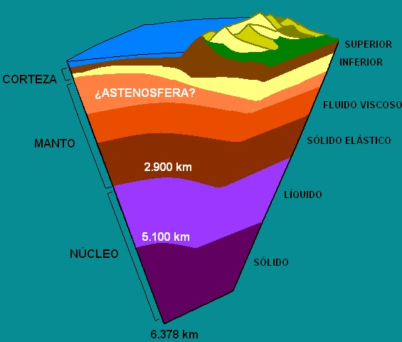

En resumen, la Tierra o geosfera está compuesta por la hidrosfera y la atmósfera que también se divide en capas. Además internamente también está compuesta por la corteza, el manto y el núcleo.

Actividades:

1. Pinte de diferente color y rotule las capas externas del planeta.

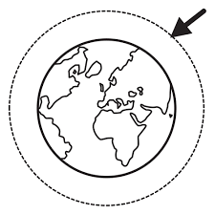

2. En el siguiente mapamundi, rotule los océanos y continentes de nuestro planeta, pinte los océanos de celeste y los continentes de amarillo.

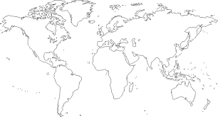

3. Rotule las capas internas de la Tierra, pinte cada una de diferente color.

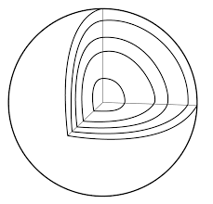

LITOSFERA

MANTO EXTERNO

NÚCLEO EXTERNO

NÚCLEO EXTERNO

NÚCLEO EXTERNO

4. Elabore un resumen del audiovisual presentado en clase, acerca de la formación del planeta. Use todos los renglones completos.

__________________________________________________________________________________________________________________________________________________________________________________________________________________________________________________________________________________________________________________________________________

TAREA N°1: ESTUDIOS SOCIALES, PROF. VIRNA PANDOLFI. PRIMER PERÍODO.

1.Rotule cada capa de la tierra según corresponde, píntelas de diferente color.

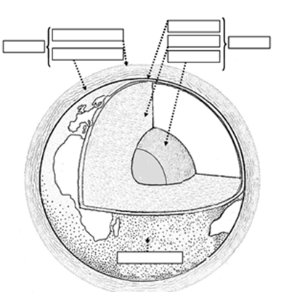

2. Rotule y pinte de diferente color cada continente y rotule y pinte de celeste los océanos de nuestro planeta.



ANTÁRTIDA

EUROPPA

OCEANIA

ASIA

AFRICA

CUADRO PARA EVALUAR LA TAREA NÚMERO 1.

|  |  |  |  |
| --- | --- | --- | --- |
| Criterios  Indicadores | Si  3 pts. | Debe  Mejorar  2 pts. | No 1 pto. |
| Identifica las capas externas del Planeta Tierra |  |  |  |
| Identifica las capas internas del Planeta Tierra |  |  |  |
| Reconoce la composición de la Geosfera |  |  |  |
| Ubica en el mapa los continentes de nuestro Planeta |  |  |  |
| Ubica en el mapa los océanos de nuestro Planeta |  |  |  |
| VALOR TOTAL: 15 PUNTOS  PUNTOS OBTENIDOS__________CALIFICACIÓN  (Anote los siguientes datos con lapicero azul de tinta indeleble)  ESTUDIANTE_______________________________SECCIÓN_______  FECHA DE ENTREGA_____________________ | | | |

**Relieve continental y submarino.**

Actividades: Lea las páginas 14 y 15 y resuelva los siguientes ejercicios en su cuaderno:

1. Defina los siguientes conceptos y haga un dibujo de cada forma de relieve.

**Dinámica de la superficie terrestre:** la búsqueda de la adaptación y mitigación de la actividad sísmica y volcánica.

Actividades: Lea las páginas de la 16 a la 29 y resuelva en su cuaderno lo siguiente:

1. COMPLETE:

1. Hace 300 millones de años todos los continentes se encontraban unidos y formaron un supercontinente llamado________________y un gran océano llamado____________________.

2. Hace 150 millones la Pangea se fracturó en dos partes, al norte_______________y al sur________________. Surge el mar de__________.

3. Hace 65 millones de años la ____________estaba separada de Asia.

4. Hace 15 millones de años,__________________________________________.

5. Complete el siguiente cuadro:

|  |  |  |
| --- | --- | --- |
| **PRUEBAS DE LA DERIVA CONTINENTAL** | | |
| **Paleontológicas** | **Geográficas** | **Paleoclimáticas** |
|  |  |  |

1. EXPLIQUE

1. Explique, de acuerdo con Harry Hess en qué consiste la teoría del Despliegue del Fondo Marino.

2. Explique, de acuerdo con Harry Hess y Alfred Wegener, la Teoría de la Tectónica Integral de Placas.

3. Qué son las corrientes de convección.

4. Explique los siguientes movimientos de las placas tectónicas: separación o divergentes, colisión o convergente y desplazamiento lateral.

5. Defina los tipos de bordes de placas y cite dos ejemplos de cada tipo de borde.

Divergentes:

Transformantes o conservantivos:

Convergentes o destructivos:

6. En el mapa de las placas tectónicas, pinte de amarillo los bordes divergentes, de café los bordes transformantes y de rojo los bordes convergentes.

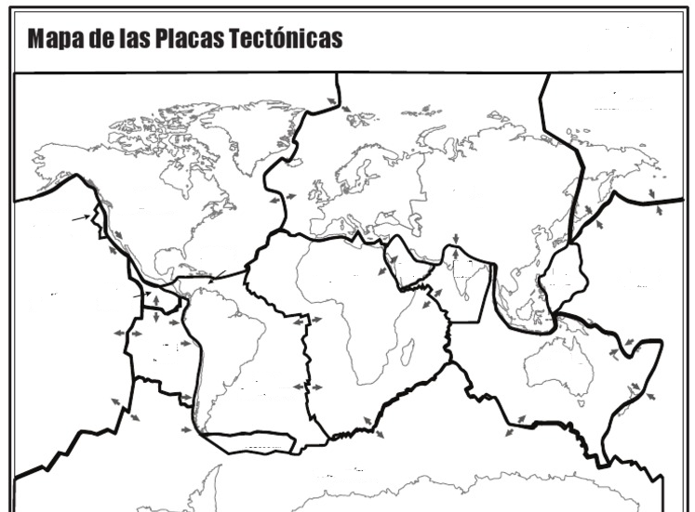

7. Relacione los bordes de placas tectónicas en América Central con las áreas de sismos en esta región.

8. En el mapa de placas tectónicas y áreas de sismos en América Central rotule y pinte de diferente color cada una de las placas correspondientes a esta zona.

9. Defina el concepto de sismos o temblores.

10. Los sismos se producen solo por el movimiento de placas? Si o no, justifique su respuesta.

11. Cuál es la diferencia entre el hipocentro y el hepicentro. Elabore el dibujo respectivo y coloréelo.

12. Defina el concepto de tsunami , además haga el dibujo respectivo y coloréelo

13. En el mapa de Costa Rica, trabaje como se le indica.

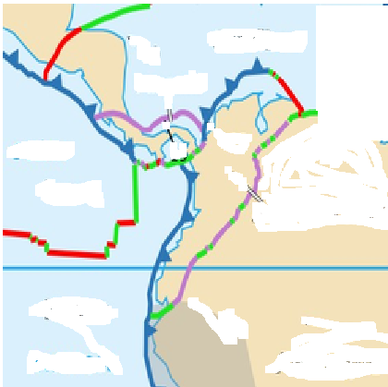

BORDES DE PLACAS TECTÓNICAS Y ÁREAS DE SISMOS EN AMÉRICA CENTRAL

*Océano Atlántico*

**PLACA SURAMERICANA**

Placa

___________

Bloque

___________

Placa

___________

Placa

___________

Placa

___________

TAREA N° 2 ESTUDIOS SOCIALES. 8° AÑO. PROF VIRNA PANDOLFI. 2020.

INSTRUCCIONES: Rotule cada una de las placas tectónicas y pinte de diferente color cada una de ellas.



CUADRO PARA EVALUAR LA TAREA NÚMERO 1.

|  |  |  |  |
| --- | --- | --- | --- |
| Criterios  Indicadores | Si  3 pts. | Debe  Mejorar  2 pts. | No 1 pto. |
| Identifica las placas tectónicas continentales |  |  |  |
| Identifica las placas tectónicas oceánicas. |  |  |  |
| VALOR TOTAL: 6 PUNTOS  PUNTOS OBTENIDOS__________CALIFICACIÓN  (Anote los siguientes datos con lapicero azul de tinta indeleble)  ESTUDIANTE_______________________________SECCIÓN_______  FECHA DE ENTREGA_____________________ | | | |



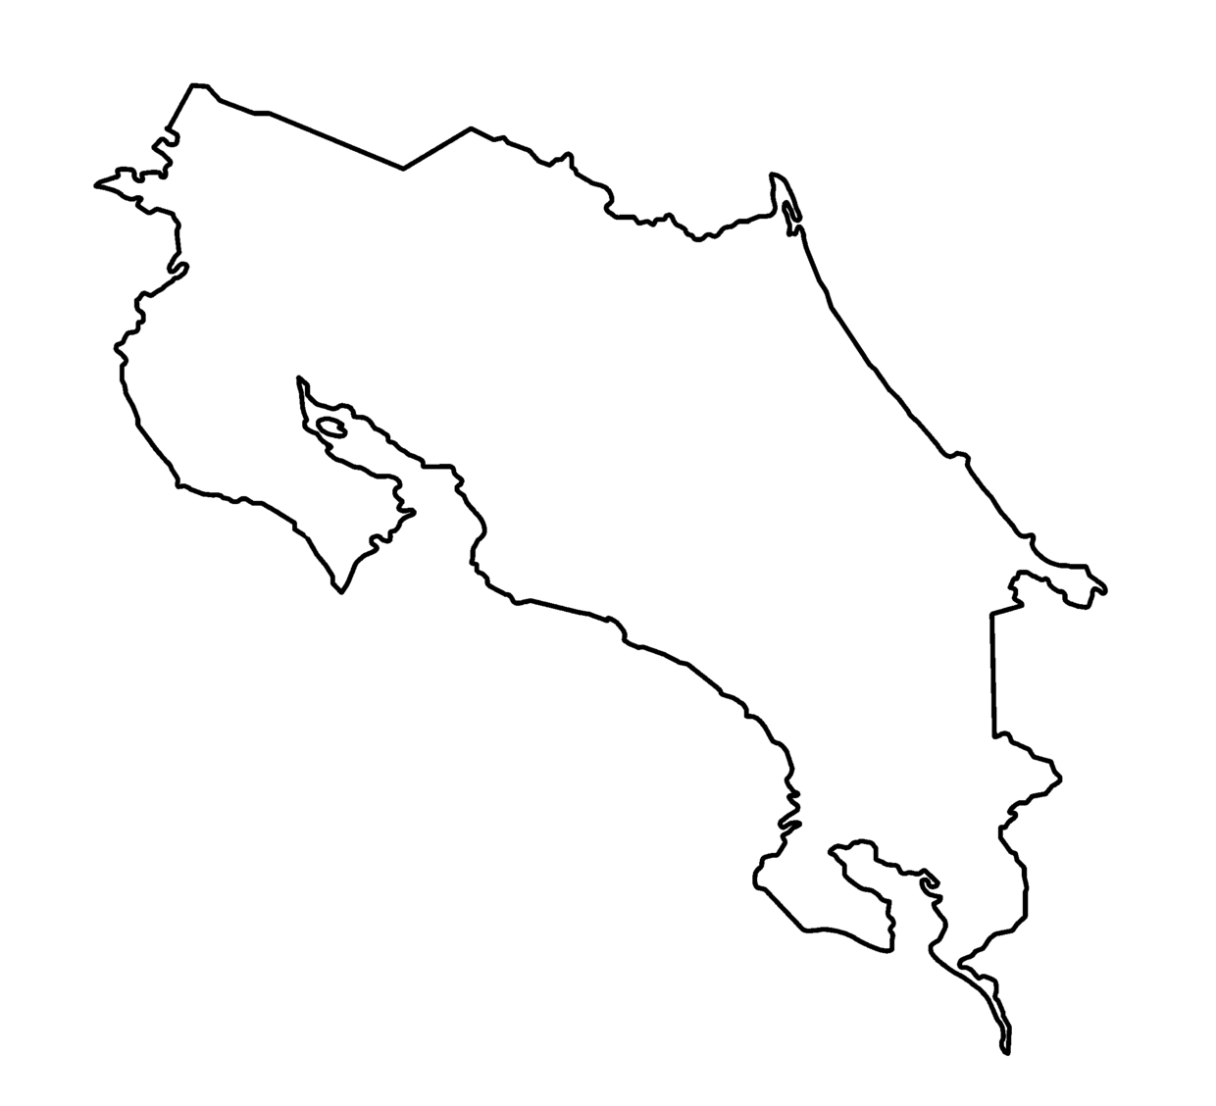Rotule las áreas expuestas a tsunamis en Costa Rica y píntelas de diferente color.

Determine cuándo un sismo se denomina terremoto.

__________________________________________________________________________________________________________________________________

Explique cuál es la diferencia entre un tsunami y un terremoto.

__________________________________________________________________________________________________________________________________

Anote el significado de las siglas a continuación:

SINAMOT________________________________________________

CNE_____________________________________________________

OBSICORI________________________________________________

RSN_____________________________________________________

PTWC___________________________________________________